- Définition | On parle de la pollution de l’air quand la composition de l’air est altérée par d’autres substances étrangères, solides, liquides ou gazeuses pouvant nuire à la santé humaine et à l'environnement
- Sources de pollution de l’air | - Sources naturelles :  les tempêtes de sable ou de poussière : le vent transporte de la poussière, des particules en suspension  les incendies : produisent des gaz toxiques.  les volcans : émettent des cendres et des gaz tels que le dioxyde de soufre, le méthane, le monoxyde de carbone, le dioxyde de carbone et le chlorure d'hydrogène  - Autres sources  Moyens de transport : voiture, camion, avion utilisent de grand quantité des carburants, sources importante de pollution,  Activités industrielles : les raffineries du pétrole, cimenteries, production d’engrais, produisent de la fumée, des oxydes d’azote et des oxydes de soufre, qui contribuent à la formation des pluies acide.  Activités domestiques : les chauffages au bois, ou à gaz, produisent de la fumée et des gaz toxiques. | 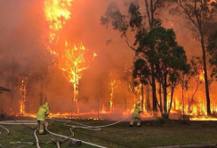  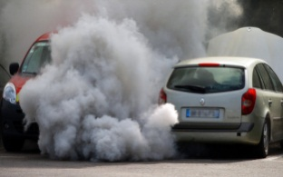  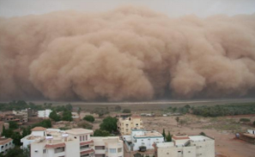  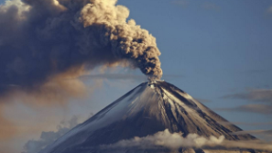
- risques de pollution sur la santé | - Le monoxyde de carbone : sensation de fatigue et affecte le système nerveux et respiratoire et circulatoire  - Le dioxyde de carbone : cause des difficultés respiratoires, une sensation d’asphyxie avec une bronchite et une irritation de la gorge.  - Le dioxyde d’azote : provoque une irritation de la muqueuse des voies nasales, des voies respiratoires et des muqueuses des yeux et affecte les poumons. | 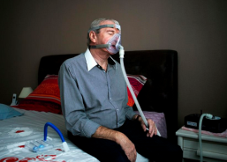
- risques de pollution sur l’environnement | Le réchauffement de la planète est dû à une augmentation de la température atmosphérique et notamment à une augmentation des taux de dioxyde de carbone, de méthane, des oxydes d’azote, des chlorofluorocarbures et de monoxyde de carbone dans l’air. | 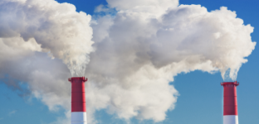
- Réduire les risques de pollution de l'air | - Planification urbaine et environnementale appropriée pour les villes et les villages.  - Construction de réseaux d'égouts et de routes.  - Construction de zones industrielles en dehors des zones résidentielles.  - Traitement et recyclage appropriée des déchets solides, liquides et gazeux avant leur élimination, qui réduisant ainsi les émissions gazeuses nocives.  - Boisement: Planter des arbres et créer des espaces verts à l'intérieur et à l'extérieur des villes en raison de leur rôle important dans la purification de l'air des substances en suspension.  - Utilisation de l'énergie renouvelable | 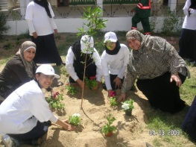
- Importance de préserver l'environnement | Consiste à initier la population sur l’importance de la protection de l’environnement par des campagnes de sensibilisation sur la défense contre de la pollution de l’air (tv, journaux, associations, établissements d’enseignement …)

